**Лабораторна робота № 3**

**Тема. Одношарові та багатошарові масиви**

**Мета:** створити програмні пакети для обробки одношарових і

багатошарових масивів, із можливим створенням методів перетворення

масивів.

**Хід роботи**

1. Для заданої умови скласти функцію та придумати декілька тестових даних для відлагодження коду. Уведення даних виконувати або з файлу або з клавіатури або заповнити значеннями випадкових чисел (вибирає користувач).

Визначити кількість від’ємних елементів, що розташовані перед найбільшим додатнім елементом одномірного масиву, розмірності N. Якщо шукана кількість від’ємних елементів дорівнюватиме 0, то відсортувати у спадному порядку елементи, розташовані після найбільшого додатного елемента (рис. 1.1 - 1.4).

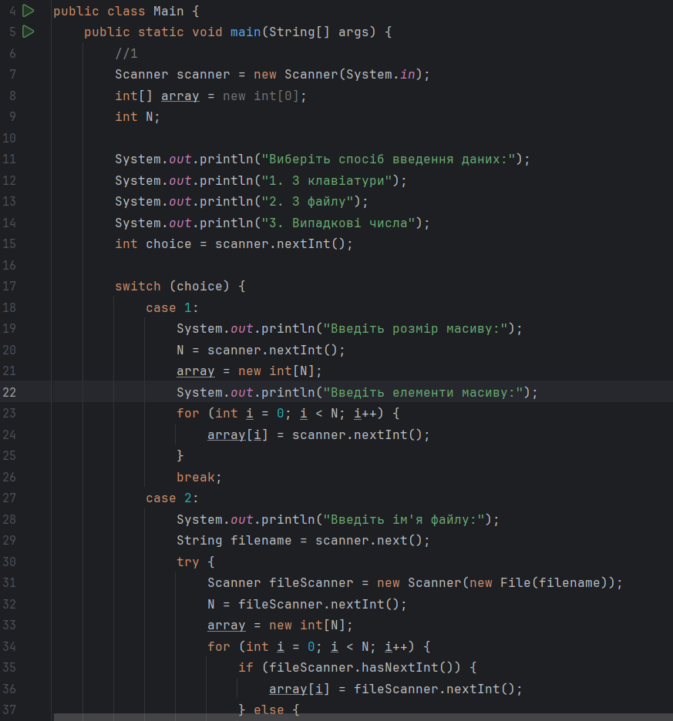

Рис 1.1 – виконання завдання 1

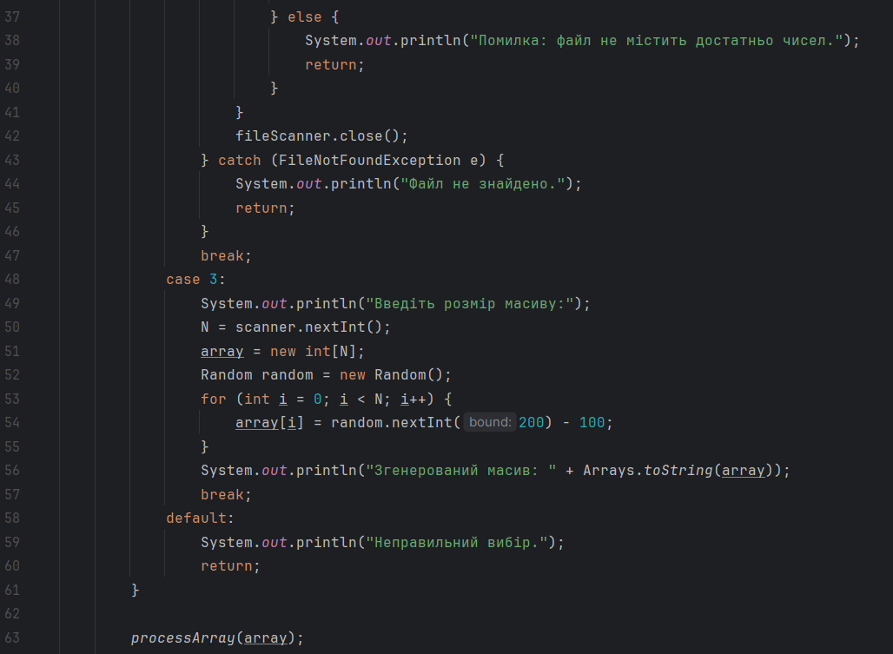

Рис 1.2 – виконання завдання 1

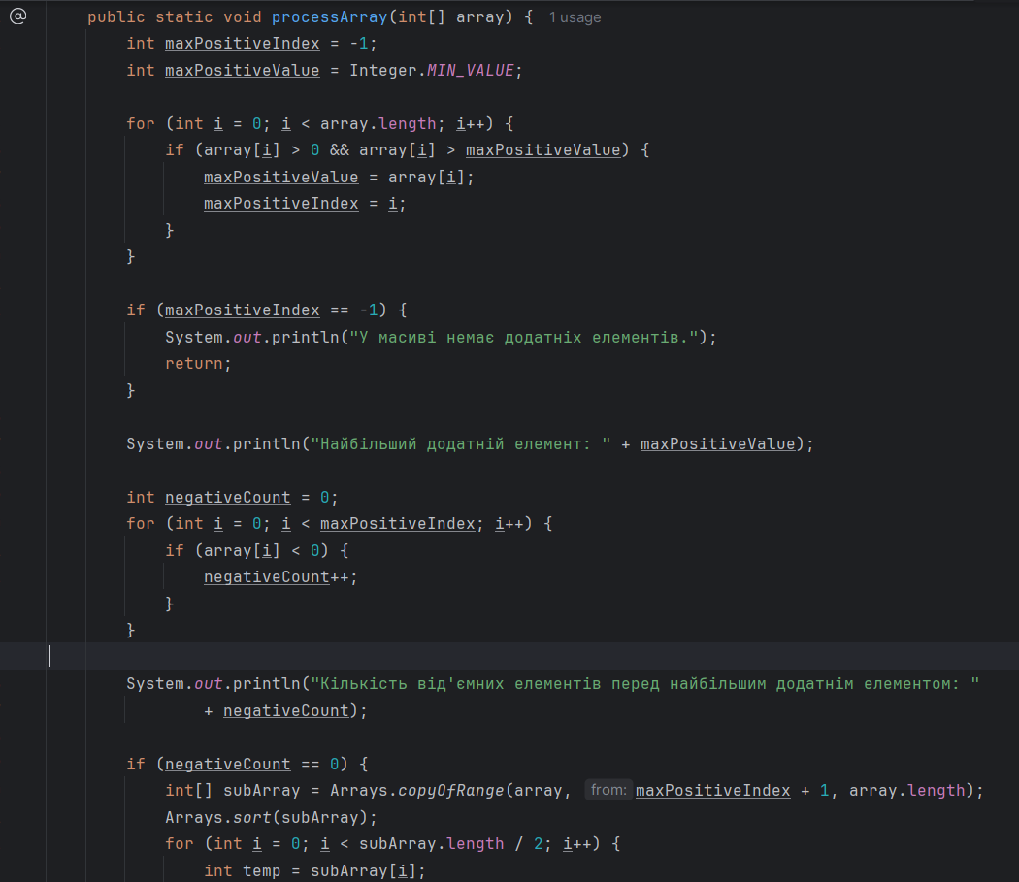

Рис. 1.3 – виконання завдання 1

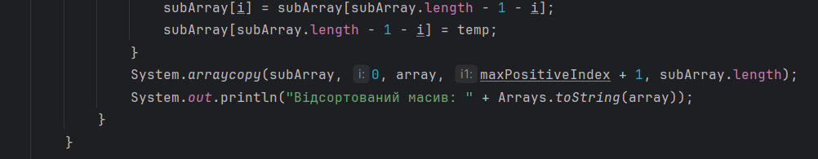

Рис 1.4 – виконання завдання 1

1. Скласти Java-програму розв’язання задачі. Задано цілочисельний масив (матриця) А розмірності 10х10. Елементи вхідного масиву А записані в текстовому файлі на диску (файл створити самостійно за допомогою текстового редактора, заповнити довільно – 10 рядків по 10 чисел). 39 Потрібно: прочитати елементи масиву А з відповідного текстового файлу; в масиві А знайти вказані у варіанті завдання величини та вивести результат у вигляді повідомлення на консоль; утворити новий масив В, згідно з вказівками відповідного варіанту, утворений масив вивести у новий текстовий файл на диску. У програмі передбачити опрацювання виняткових ситуацій: відсутність файлу з масивом А, неправильний запис елементів масиву в файлі, недостатня кількість елементів у файлі та помилки при записі у файл масиву В. ЯК обробку виняткових ситуацій реалізувати виведення повідомлення з текстом до відповідної помилки на консоль (рис. 2.1 – 2.3).

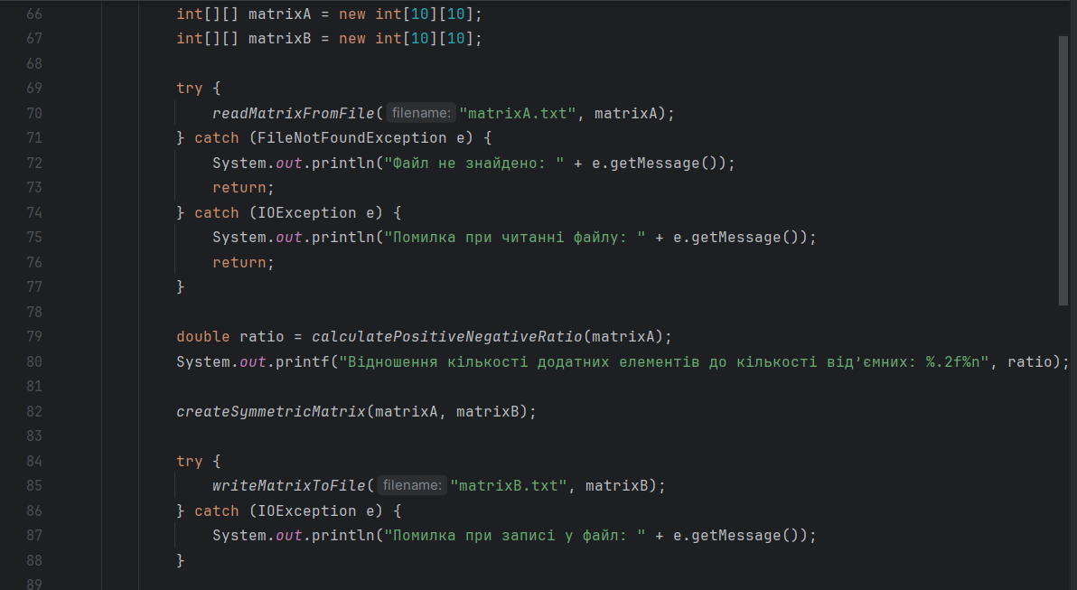

Рис. 2.1 – виконання завдання 2

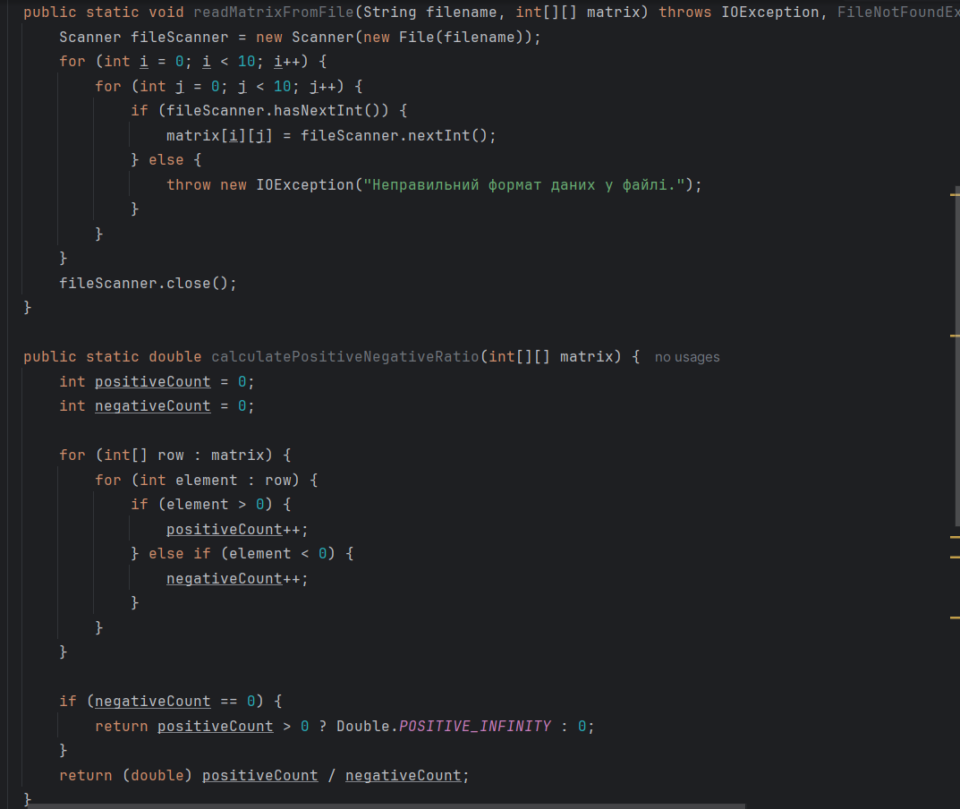

Рис. 2.2 – виконання завдання 2

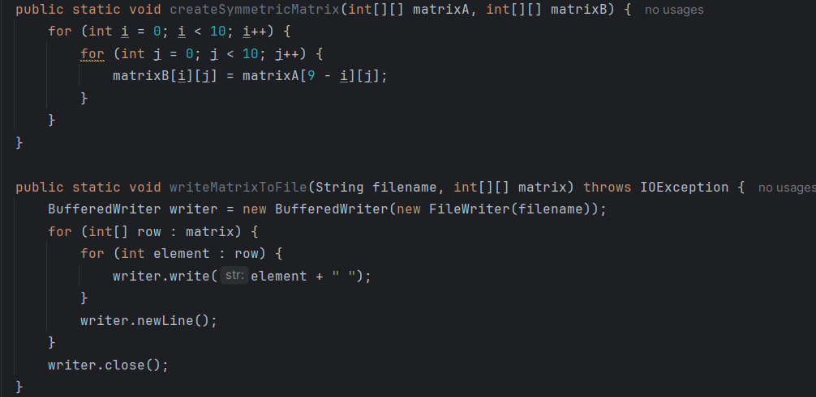

Рис. 2.3 – виконання завдання 2

1. Створити консольний додаток для виконання дій з масивами відповідно до індивідуального завдання (номер завдання дорівнює числу, яке отримане за формулою (Д+М+В)%30 Д – день Вашого народження, М – числовий номер місяця Вашого народження, В – порядковий номер у журналі групи (рис. 3.1 - 3.3).

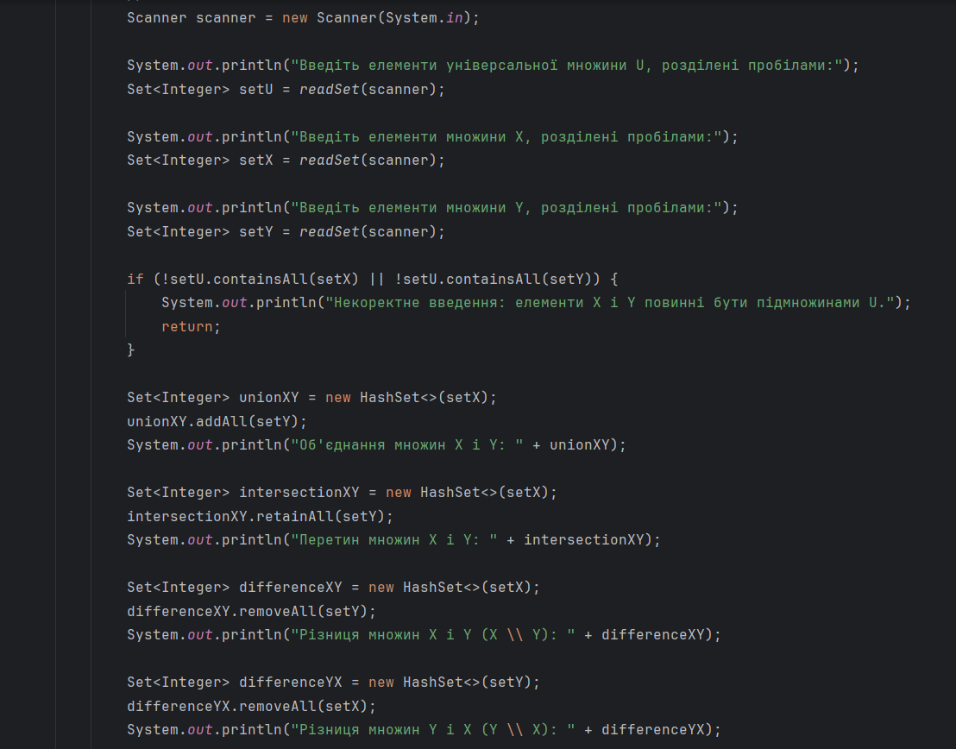

Рис. 3.1 – виконання завдання 3

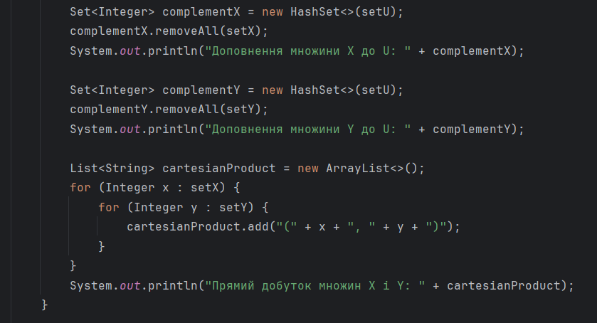

Рис. 3.2 – виконання завдання 3

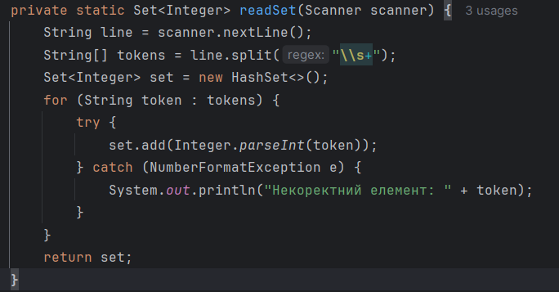

Рис. 3.3 – виконання завдання 3